1ª SEMANA – 2º CORTE
Nome: |  |  | Data: ___/___/2020
Unidade Escolar: |  |  | Ano: 7º
Componente Curricular: Matemática
Tema/ Conhecimento: Números inteiros: ordenação, associação com pontos da reta numérica e operações/Resolução de problemas com números inteiros.
Habilidades: (EF07MA03-A) Reconhecer significados dos números inteiros em diferentes contextos, como aqueles que indicam falta, diferença, orientação (origem) e deslocamento entre dois pontos. (EF07MA03-B) Reconhecer a distância de um número inteiro dado em relação à origem da reta numérica, módulo de um número inteiro, relacionando números opostos simétricos; (EF07MA03-C) Ler, escrever, comparar e ordenar números inteiros em diferentes contextos, incluindo o histórico, e associá-los a pontos da reta numérica.

Conjunto dos números inteiros: Os números inteiros são formados por números positivos e negativos. O conjunto dos números inteiros é indicado por ℤ. O conjunto dos números inteiros é infinito e pode ser representado da seguinte maneira:
ℤ = {..., - 3, - 2, - 1, 0, 1, 2, 3,...}
Os números inteiros negativos são sempre acompanhados pelo sinal (-), enquanto os números inteiros positivos podem vir ou não acompanhados de sinal (+). O zero é um número neutro, ou seja, não é um número nem positivo e nem negativo. A relação de inclusão no conjunto dos inteiros envolve o conjunto dos números naturais (ℕ) junto com os números negativos.
Todo número inteiro possui um antecessor e um sucessor. Por exemplo, o antecessor de $-5$ é $- 6$, já o seu sucessor é o $- 4$.
Os números inteiros podem ser representados por pontos na reta numérica. Nesta representação, a distância entre dois números consecutivos é sempre a mesma. Os números que estão a uma mesma distância do zero, são chamados de opostos ou simétricos. Por exemplo, o $-4$ é o simétrico de 4, pois estão a uma mesma distância do zero.
A distância de um número inteiro até o zero é chamada de módulo ou valor absoluto. Representa – se por | |. O módulo de – 7, por exemplo é 7 ( | - 7 | = 7). Dos números opostos (ou simétricos) possuem o mesmo módulo (ou valor absoluto).
Para saber mais sobre o assunto, se possível, assista aos vídeos https://youtu.be/fmiw3ksXOmk
https://youtu.be/XVKlC7v0ifU

Resolva as atividades a seguir em seu caderno.
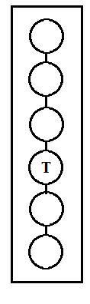
- A figura ao lado representa o quadro de controle do elevador, de um antigo prédio na cidade de Goiânia. A letra T representa o térreo. Sabendo que o prédio tem andares acima e abaixo deste nível, use números inteiros positivos e números inteiros negativos para indicar cada um destes andares.

02. Utilize a reta numérica a seguir e faça o que se pede em cada item.
- Qual é o valor que está 3 cm à esquerda do zero?
- Qual é o valor que está 6 cm à direita do zero?
- Qual é o valor que está 2 cm à esquerda do $-4$?
- Qual é o valor que está 5 cm à direita do $-1$?
- Qual é o valor que está 1 cm à esquerda do $+1$?
- Um número que se encontra à esquerda de outro número é maior ou menor que esse número?

03. Escreva os números inteiros de acordo com as sentenças a seguir. Sugestão: desenhe, para cada caso, a reta numérica.
a) Números que estão compreendidos entre o $-2$ e o $4$
b) Números que estão compreendidos entre $-10$ e $-15$, incluindo o $-15$

04. Responda:

a) Qual é o sucessor de $+8$?
b) Qual é o sucessor de $–6$?
c) Qual é o sucessor de $0$?
d) Qual é o antecessor de $+8$?
e) Qual é o antecessor de $–6$?
f) Qual é o antecessor de $0$?

05. A figura seguinte representa uma rodovia e cada intervalo representado na reta numérica, corresponde a 50 km. Ela nos mostra a posição de dois carros em relação a uma cidade O.

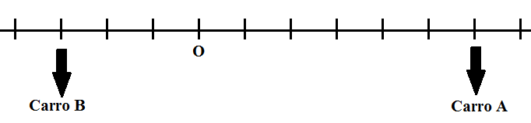
Responda, considerando o sentido positivo de O para A, usando números inteiros:

a) Qual a posição do carro A em relação à cidade O?
b) Qual a posição do carro B em relação à cidade O?

06. A partir dos estudos realizados sobre o conjunto dos inteiros, indique simbolicamente, com números positivos ou negativos:

a) Um saldo de 7 gols a favor:
b) Um lucro de R$ 500,00:
c) A temperatura de 12ºC abaixo de zero:
d) 700 m abaixo do nível do mar:
e) Um saldo de 5 gols contra:

07. O rompimento da barragem em Mariana, um dos maiores desastres ambientais brasileiros, ocorreu na tarde de 05 de novembro de 2015, no subdistrito de Bento Rodrigues, a 35 km do centro do município de Mariana, Minas Gerais. Rompeu-se uma barragem de rejeitos de mineração denominada "Fundão". Para socorrer as famílias e vítimas do acidente, o corpo de bombeiros montou uma base de operações, representada pelo ponto zero na reta numérica abaixo.
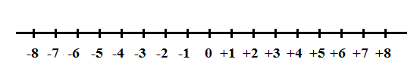
Cada zona deste município foi dividida e demarcada por um número inteiro. Sabendo que uma equipe de resgate foi deslocada, a partir do zero, 7 unidades no sentido positivo e, em seguida, 12 unidades no sentido negativo, determine qual é o número da zona que esta equipe chegou, ao final deste percurso.

08. Vamos supor que a reta numérica abaixo seja a avenida principal de uma cidade do interior de Goiás. Nela, o ponto O representa a praça principal, e cada intervalo representa 1 quarteirão.

• A posição da igreja (ponto I) em relação à praça principal é representada pelo número $+5.$
• A posição do clube (ponto C) em relação à praça principal é representada pelo número $-3.$
• A posição da prefeitura (ponto P) em relação à praça principal é representada pelo número inteiro $+2.$
• A posição da escola (ponto E) em relação à praça principal é representada pelo ponto $-6.$
A partir destas informações localize a igreja, o clube, a prefeitura e a escola na reta numérica abaixo:

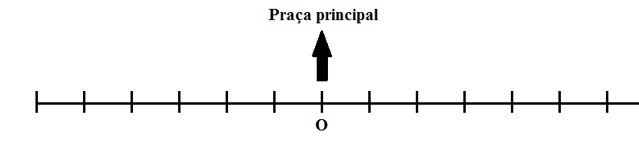

09. Determine:

a) O módulo de $+7$
b) O módulo de $- 2$
c) O valor absoluto de $+12$
d) O valor absoluto de $- 4$
e) O módulo de$0$

10. Determine:
a) O oposto de $+5$
b) O simétrico de $– 9$
c) O oposto de $+6$
d) O simétrico de $– 6$

e) O oposto de $+18$

Respostas:
01.
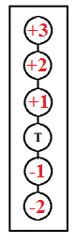
02. a) – 3 b) + 6 c) – 6 d) + 4 e) 0 f) Menor
03.
a) – 1; 0; +1; +2 e +3.
b) – 15; – 14; – 13; – 12 e – 11.
04.
a) + 9 b) – 5 c) + 1 d) + 7 e) – 7 f) – 1
05.
a) – 150 b) + 300
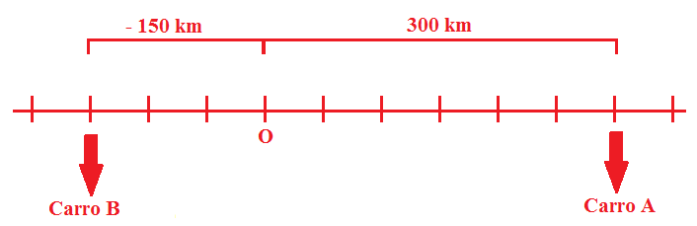

06.
a) Um saldo de 7 gols a favor: + 7
b) Um lucro de R$ 500,00: + R$ 500,00
c) A temperatura de 12ºC abaixo de zero: – 12°C
d) 700 m abaixo do nível do mar: – 700 m
e) Um saldo de 5 gols contra: – 5
07.
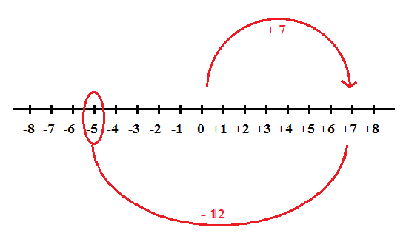
08.
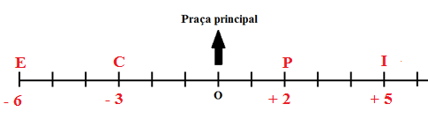
09.
a) 7 b) 2 c) 12 d) 4 e) 0

10.
a) – 5 b) + 9 c) – 6 d) + 6 e) – 18

